|  |  |  |
| --- | --- | --- |
|  | **Carátula para entrega de prácticas** | |
| Facultad de Ingeniería | | Laboratorio de docencia |

Laboratorios de computación

salas A y B

|  |  |
| --- | --- |
| *Profesor:* | Ing. Claudia Rodríguez Espino. |
| *Asignatura:* | Fundamentos de Programación. |
| *Grupo:* | 4 |
| *No de Práctica(s):* | 2 |
| *Integrante(s):* | González Huerta Magdalena Isabel. |
|  |  |
| *No. de Equipo de cómputo empleado* | 17 |
| *Semestre:* | 2019-2 |
| *Fecha de entrega:* | 18-Febrero-2019 |
| *Obervaciones:* |  |
|  |  |

CALIFICACIÓN: __________

**Guía práctica de estudio 02:** *GNU / Linux*

**Objetivos:** Conocer la importancia del sistema operativo de una computadora, así como sus funciones. Explorar un sistema operativo GNU/Linux con el fin de conocer y utilizar los comandos básicos en GNU/Linux.

**Actividades:**

Lo primero que se hizo durante la práctica fue entrar a la Terminal por medio de los siguientes pasos: Finder / Aplicaciones / Utilidades / Terminal. En la última se procedió con las actividades.

1. El primer comando a revisar fue “ls”, el cual permite listar los elementos que existen en alguna ruta del sistema.

2. Posteriormente se usó el comando “touch nombre_archivo.txt”, el cual sirve para crear un archivo de texto. Durante la práctica se creó el archivo «niem.txt», seguido nuevamente de “ls” para poder visualizarlo.

3. El tercer comando fue “mkdir nombre_carpeta”, que permite la creación de una nueva carpeta. En nuestro caso, fue nombrada «fundamentos». Se aplicó el comando “ls” para visualizar el contenido de la carpeta.

4. El comando “cd nombre_carpeta” nos permite ubicarnos dentro de la carpeta. Como se muestra en la imagen, se utilizó para situarnos en «fundamentos», “ls” en esta ocasión no nos muestra nada ya que la carpeta está exenta de documentos.

5. Se utilizó “cd ..” para ingresar al directorio raíz, que en este caso es «alumno».

6. Finalmente, se usó “find . –name cadena_buscar” para buscar un elemento dentro del sistema de archivos, en nuestro caso, la carpeta «fundamentos».

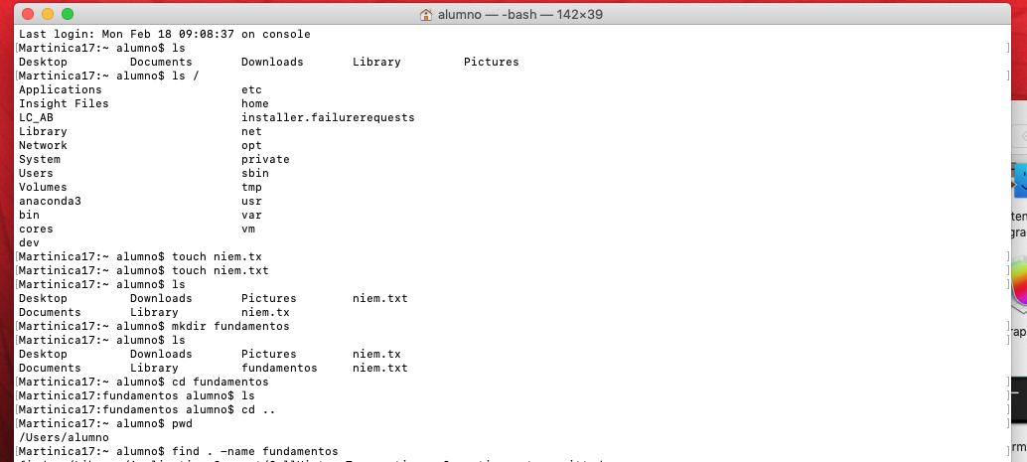

7. Una vez nos ubicamos dentro de la carpeta «fundamentos», procedimos a utilizar el comando “cp ../archivo_a_copiar”, el cual como su nombre lo indica, permite copiar un archivo a la carpeta donde nos ubicamos. Como se muestra en el ejemplo, se copió «niem.txt» a «fundamentos».

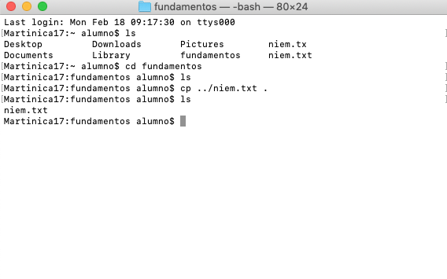

8. Posteriormente se ejecutó el comando “ls” para mostrar los documentos de la carpeta. En nuestro ejemplo, se muestra el archivo «niem.txt» ya copiado.

9. Se crea una nueva carpeta en cd .., la cual llamamos “tarea.txt”

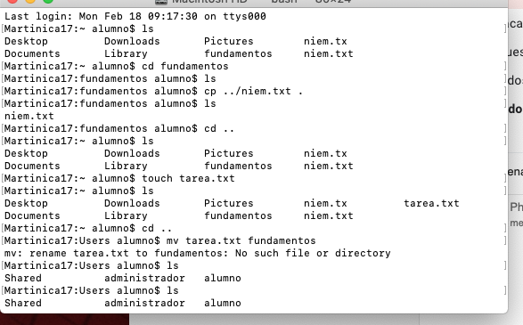

10. Salimos con el comando “clear” y nos ubicamos nuevamente en el directorio general. Se utilizó el comando “mv ubicación_origen/archivo ubicación_destino”, el cual mueve el archivo desde su ubicación de origen hacia la ubicación deseada. En este caso, fue «mx tarea.txt fundamentos», con el cual se asume que se ha movido el archivo «tareas» a la carpeta «fundamentos». Para comprobarlo se utilizó el comando “cd” y luego “ls”. Se mostraron ambos archivos.

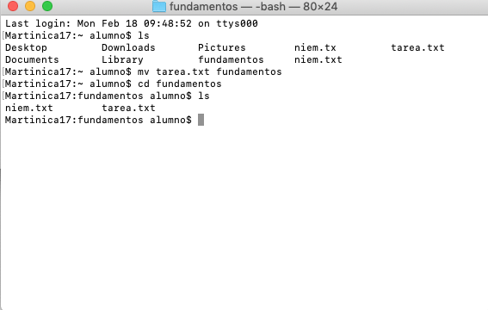

11. Se utilizó por último el comando “rm nombre_archivo”, el cual permite eliminar un archivo o directorio. En este caso, se eliminó el archivo «tarea».

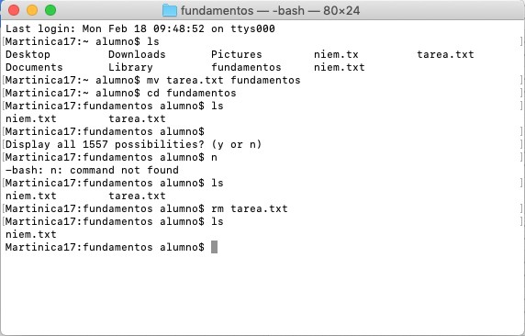

12. Finalmente, se salió de la Terminal.

**Conclusiones:**

Como se mencionó durante la práctica, un sistema operativo es el conjunto de programas y datos que administra los recursos tanto de hardware como de software de un sistema de cómputo, permitiéndonos, además, usarlo como interfaz entre la computadora y el usuario o aplicaciones.

El uso de los comandos puede ser de gran utilidad para el usuario y muchas veces, es lo que nos permite arreglar algún fallo con dispositivos externos, como por ejemplo, la impresora; o bien, organizar los archivos que se encuentran en nuestro ordenador, por decir algunas funciones. Por lo tanto, y de esta manera, nosotros como usuarios tenemos alternativas de uso e incluso, atajos para realizar ciertas tareas en nuestro sistema, haciendo la experiencia máquina-usuario más didáctica y eficiente.